PAWELIUM 2.0
MANUEL D'ADMINISTRATION & GUIDE OPÉRATIONNEL SUPER_ADMIN
Documentation confidentielle et guide de procédures opérationnelles pour la conciergerie animale d'exception Pawelium.
Couvre l'intégralité des modules de gestion, la gouvernance de sécurité à administrateur unique, l'orchestration des paiements par carte bancaire stricte et la gestion bilingue du contenu.
CLASSIFICATION : RESTREINT — ACCÈS SUPER_ADMIN EXCLUSIF
VERSION : 2.0.4 (RELEASE CANDIDATE)
DATE : NOVEMBRE 2026
CONFORMITÉ : UNION EUROPÉENNE / FRANCE (CONFORME RGPD)

Sommaire des Modules Opérationnels
1. Architecture de Sécurité & Gouvernance Administrateur
Authentification unique, limitation de débit par IP, double facteur TOTP anti-rejeu et sessions glissantes.
2. Sécurité du Compte Maître & Codes de Secours
Modification du mot de passe, codes de secours d'urgence, configuration TOTP et révocation des sessions.
3. Gestion des Animaux & Inventaire en Direct
Création de fiches, biométrie vétérinaire, gestion documentaire, tarification en centimes entiers et publication.
4. Registre des Races & Standards FCI
Registre officiel des races canines et félines, classifications FCI et descriptions bilingues.
5. Élevages Partenaires & Accréditation Européenne
Annuaire des domaines certifiés, vérification d'affixe et traitement des candidatures partenaires.
6. Réservations Temporaires & Contrôles de Concurrence
Verrous de panier de 15 minutes, garantie d'unicité en base de données et libération manuelle.
7. Commandes d'Adoption & Cycle Commercial
Transitions d'états de commande, acceptation des CGV, préparation et validation des pièces.
8. Orchestration des Paiements par Carte Bancaire
Moteur GeniusPay carte stricte, Stripe prioritaire, replis automatisés (Paystack/PaiementPro/CinetPay) et disjoncteurs.
9. Résolution des Litiges & Remboursements Manuels
Traitement des annulations, conciliation des paiements et régularisation des remboursements.
10. Livraisons VIP & Transport Chaperonné
Planification logistique, transport climatisé agréé, documents sanitaires et bordereaux de remise.
11. Répertoire des Adoptants & Conformité RGPD
Profils clients, historiques d'adoption et protocole d'effacement irréversible RGPD (Droit à l'oubli).
12. Modération des Avis & Témoignages Clients
File de validation des avis, notation 5 étoiles, badge adoptant vérifié et publication sur la boutique.
13. Support Conciergerie & Gestion des Tickets
Traitement multicanal des demandes, réponses par e-mail et notes internes confidentielles.
14. Gestion de Contenu CMS (Content Blocks)
Édition des accroches, bannières d'annonces, révision des politiques légales et FAQ sans déploiement.
15. Santé des Traductions & Remplacements à Chaud
Catalogues bilingues modulaires EN/FR, zéro surcharge client et surcharges de traduction en base.
16. Configuration SEO & Métadonnées OpenGraph
Modèles de balises titres, méta-descriptions bilingues et visuels pour réseaux sociaux.
17. Abonnés Newsletter & Exports Marketing
Base d'abonnés en double opt-in, préférences linguistiques et export CSV pour campagnes.
18. Analytique Commerciale & Indicateurs Clés (KPIs)
Volume brut de transaction, ratios de conversion et fiabilité par passerelle de carte bancaire.
19. Journal d'Audit Immuable & Forensique de Sécurité
Traçabilité intégrale des actions d'administration, adresses IP, deltas avant/après et conformité.
20. Paramètres Système & Santé des Passerelles
Vérification des secrets d'environnement, état de la base de données et barèmes opérationnels.

Module 1 : Architecture de Sécurité & Authentification Maître
Objectif & Périmètre : Assure l'accès unique et sécurisé à la console Pawelium 2.0. Protège les points de terminaison par sessions HMAC glissantes, limitation de débit par IP et double facteur TOTP (RFC 6238).
Procédure Opérationnelle Standard :
1. Accédez directement à l'URL /admin/login. L'interface publique ne comporte aucun lien vers cette console.
2. Renseignez l'adresse e-mail maître (admin@pawelium.fyi) et le mot de passe complexe de 14 caractères minimum.
3. Si le double facteur est activé, saisissez le code dynamique à 6 chiffres depuis votre application d'authentification.
4. Après 5 tentatives infructueuses depuis une même adresse IP, un verrouillage automatique de 15 minutes s'enclenche sans divulguer l'existence du compte.
5. Les sessions se renouvellent automatiquement lors de l'activité ; une inactivité supérieure à 8 heures révoque l'accès.
🔒 EXIGENCE DE SÉCURITÉ & CONFORMITÉ
Aucun lien vers /admin/login n'est présent dans le code public, les en-têtes ou les pieds de page. Toute tentative d'accès non autorisé à une route /admin redirige immédiatement vers la page de connexion.

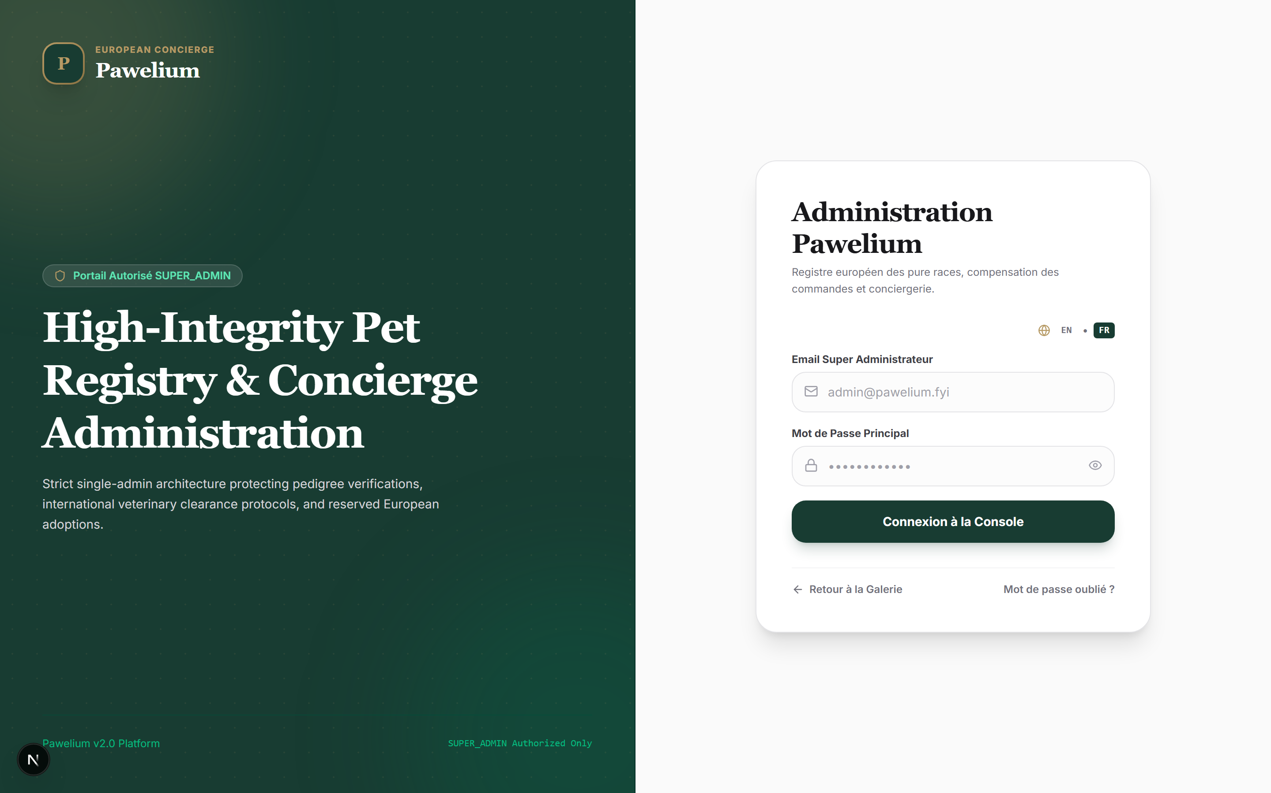
Figure: Écran de Connexion Super Administrateur avec disposition éditoriale et masquage sécurisé du mot de passe.

Module 2 : Sécurité du Compte Maître & Codes de Secours
Objectif & Périmètre : Permet la rotation cryptographique du mot de passe, l'émission des codes de secours d'urgence, l'enrôlement TOTP par QR code vectoriel SVG et la résiliation des sessions actives.
Procédure Opérationnelle Standard :
1. Rendez-vous sur /admin/account pour inspecter l'état de sécurité du compte maître et les sessions en cours.
2. Pour modifier le mot de passe, fournissez le mot de passe actuel puis le nouveau mot de passe fort (12+ caractères).
3. Pour activer ou réinitialiser le double facteur TOTP, scannez le QR code SVG affiché et confirmez avec un code dynamique.
4. Conservez les 8 codes de secours d'urgence à usage unique dans un coffre-fort hors ligne sécurisé.
5. Consultez le tableau des sessions actives ; cliquez sur 'Révoquer la session' pour déconnecter immédiatement toute IP suspecte.
🔒 EXIGENCE DE SÉCURITÉ & CONFORMITÉ
La validation TOTP intègre une protection stricte contre le rejeu : un même code ne peut être réutilisé sur le palier temporel de 30 secondes en cours. Les vérifications emploient crypto.timingSafeEqual contre les attaques par canal auxiliaire.

Figure: Console de Sécurité du Compte Maître avec rotation du mot de passe, QR code TOTP et tableau des sessions.

Module 3 : Gestion des Animaux & Inventaire en Direct
Objectif & Périmètre : Supervise le cycle de vie complet des fiches d'animaux : caractéristiques biométriques, documentation sanitaire, généalogie, tarification et statut de visibilité sur la boutique.
Procédure Opérationnelle Standard :
1. Accédez à /admin/animals pour consulter le registre d'inventaire avec visuels, races, prix et statuts de disponibilité.
2. Cliquez sur '+ Ajouter un Animal' pour ouvrir le formulaire de saisie (/admin/animals/new).
3. Renseignez les données obligatoires : nom, race associée, espèce (Canin/Félin), sexe, prix en centimes entiers (ex. 150000 pour 1 500,00 €) et descriptif bilingue.
4. Associez des photographies haute définition ; la première image importée devient automatiquement l'image principale (sortOrder: 0).
5. Basculez le bouton 'Publié' pour afficher ou masquer instantanément la fiche sur la vitrine publique sans modifier sa disponibilité commerciale.
🔒 EXIGENCE DE SÉCURITÉ & CONFORMITÉ
Tous les prix en base de données et dans les API sont strictement stockés en centimes d'euros pour éliminer tout risque d'erreur d'arrondi à virgule flottante.

Figure: Registre des Animaux affichant les fiches, les classifications de race et les commutateurs de statut.

Module 4 : Registre des Races & Standards FCI
Objectif & Périmètre : Gère la nomenclature officielle des races canines et félines, les classifications FCI et les fiches descriptives bilingues destinées aux pages de découverte.
Procédure Opérationnelle Standard :
1. Accédez à /admin/breeds pour consulter la liste des races homologuées et le nombre d'animaux actifs.
2. Cliquez sur 'Ajouter une Race' pour ouvrir le tiroir modal d'enregistrement.
3. Saisissez le nom en anglais, le nom en français, l'identifiant slug et l'espèce (Chien ou Chat).
4. Rédigez les descriptions bilingues détaillant le tempérament, les spécificités morphologiques et les besoins de la race.
5. Enregistrez pour actualiser automatiquement l'ensemble des filtres de recherche sur la boutique.
🔒 EXIGENCE DE SÉCURITÉ & CONFORMITÉ
Les filtres de la boutique interrogent dynamiquement prisma.breed. La suppression d'une race liée à des animaux existants est bloquée par contrainte d'intégrité relationnelle.

Figure: Registre des Races présentant les races canines et félines homologuées et les descriptifs bilingues.

Module 5 : Élevages Partenaires & Accréditation Européenne
Objectif & Périmètre : Supervise les domaines d'élevage partenaires en France et en Europe. Contrôle les accréditations vétérinaires, les affixes officiels et instruit les nouvelles candidatures.
Procédure Opérationnelle Standard :
1. Consultez /admin/breeders pour examiner les élevages accrédités et la file des candidatures en attente.
2. Cliquez sur 'Ajouter un Éleveur' pour certifier un nouveau partenaire avec coordonnées, ville, pays et historique d'élevage.
3. Dans la section 'Candidatures Partenaires Entrantes', examinez les dossiers soumis par des éleveurs européens.
4. Vérifiez l'expérience, les liens vers les installations et la conformité légale avant d'accorder le statut vérifié.
🔒 EXIGENCE DE SÉCURITÉ & CONFORMITÉ
Tout partenaire vérifié fait l'objet d'un audit documentaire vétérinaire strict avant l'octroi du badge de certification officiel Pawelium.

Figure: Console des Éleveurs répertoriant les domaines partenaires accrédités et la file d'examen des candidatures.

Module 6 : Réservations Temporaires & Verrous de Concurrence
Objectif & Périmètre : Garantit l'intégrité de l'adoption en appliquant un verrou atomique de 15 minutes lors du passage en caisse. Empêche toute double réservation grâce à une contrainte d'unicité en base.
Procédure Opérationnelle Standard :
1. Accédez à /admin/reservations pour visualiser les réservations actives, converties ou expirées.
2. Les verrous en cours affichent un badge orange avec décompte précis de l'expiration.
3. Si un adoptant interrompt son achat ou signale une erreur, cliquez sur 'Libérer le Verrou'.
4. Le statut de l'animal repasse immédiatement de 'HELD' (Réservé) à 'AVAILABLE' (Disponible) pour les autres visiteurs.
🔒 EXIGENCE DE SÉCURITÉ & CONFORMITÉ
Une contrainte d'unicité sur la colonne activeAnimalId garantit qu'exactement UN SEUL verrou actif peut exister par compagnon. Le cron d'expiration vérifie l'état auprès du prestataire de paiement avant toute libération automatique.

Figure: Console des Réservations assurant le suivi des verrous de panier et la libération manuelle d'inventaire.

Module 7 : Commandes d'Adoption & Cycle Commercial
Objectif & Périmètre : Gère le cycle de vie complet des dossiers d'adoption : validation du paiement, traçabilité de l'acceptation des CGV et franchissement des étapes de livraison.
Procédure Opérationnelle Standard :
1. Consultez /admin/orders pour visualiser les commandes d'adoption classées par date.
2. Vérifiez les coordonnées du client, la référence du compagnon, le montant total perçu et l'horodatage de consentement aux CGV.
3. Cliquez sur 'Actions' pour faire progresser le statut : EN_ATTENTE → PAYÉ → EN_PRÉPARATION → EN_LIVRAISON → LIVRÉ.
4. Pour les règlements manuels en conciergerie (virement bancaire), utilisez 'Enregistrer un Règlement Manuel'.
🔒 EXIGENCE DE SÉCURITÉ & CONFORMITÉ
Chaque changement d'état est consigné de façon immuable dans la table OrderStatusHistory avec horodatage et statut d'origine pour un audit infaillible.

Figure: Console des Commandes affichant les références, coordonnées des adoptants et progression opérationnelle.

Module 8 : Orchestration des Paiements par Carte Bancaire
Objectif & Périmètre : Pilote le moteur de paiement par carte bancaire orchestré via GeniusPay. Oriente les transactions vers les passerelles carte homologuées (Stripe en priorité, avec bascule vers Paystack/PaiementPro/CinetPay) en excluant rigoureusement le Mobile Money.
Procédure Opérationnelle Standard :
1. Consultez /admin/payments pour suivre les transactions financières et les réceptions de webhooks.
2. Vérifiez l'historique des tentatives pour identifier la passerelle de carte ayant validé le règlement.
3. Surveillez les disjoncteurs : après 3 échecs consécutifs, une passerelle est mise en pause pendant 15 minutes et le trafic bascule automatiquement sur la suivante.
4. Contrôlez les journaux de webhooks pour attester de la validité de la signature HMAC-SHA256 et du traitement idempotent.
🔒 EXIGENCE DE SÉCURITÉ & CONFORMITÉ
GARDE DE MARQUE CLIENT : Les clients ne voient jamais le nom des passerelles (GeniusPay, Stripe, Paystack). La vitrine affiche exclusivement 'Carte Bancaire / Crédit'. Les webhooks retournant une erreur HTTP 500 provoquent un réessai automatique sans perte de transaction.

Figure: Console des Paiements & Webhooks retraçant les transactions carte, les états de règlement et les données brutes.

Module 9 : Résolution des Litiges & Remboursements Manuels
Objectif & Périmètre : Traite les demandes d'annulation d'adoption, les exceptions de rapprochement et l'enregistrement comptable des remboursements.
Procédure Opérationnelle Standard :
1. Accédez à /admin/refunds pour consulter les demandes de remboursement en attente.
2. Examinez la commande liée, l'adresse e-mail de l'adoptant, la référence bancaire d'origine et le motif invoqué.
3. Après exécution du virement de restitution bancaire, cliquez sur 'Marquer comme Traité'.
4. Le système enregistre l'identifiant du Super Administrateur et horodate le dossier au statut COMPLETED.
🔒 EXIGENCE DE SÉCURITÉ & CONFORMITÉ
GeniusPay ne proposant pas d'API de rétrocession automatique sur les cartes, les restitutions sont exécutées par virement bancaire sécurisé et consignées ici pour la comptabilité.

Figure: Console des Remboursements assurant le suivi des annulations, des montants restitués et de l'historique d'audit.

Module 10 : Livraisons VIP & Transport Chaperonné
Objectif & Périmètre : Organise les feuilles de route du transport d'animaux en Europe : véhicules climatisés agréés, suivi vétérinaire et protocole de remise au domicile de l'adoptant.
Procédure Opérationnelle Standard :
1. Rendez-vous sur /admin/deliveries pour visualiser les missions de transport planifiées et achevées.
2. Contrôlez l'adresse de destination, le nom de l'animal, la date de livraison prévue et le transporteur mandaté.
3. Assurez-vous que le passeport européen, le certificat vétérinaire de bonne santé et la carte d'identification ICAD accompagnent le compagnon.
4. Confirmez le statut 'LIVRÉ' dès signature du bordereau de remise par l'adoptant.
🔒 EXIGENCE DE SÉCURITÉ & CONFORMITÉ
Le transport d'animaux vivants est soumis au règlement européen (CE) n° 1/2005 relatif à la protection des animaux en cours de transport.

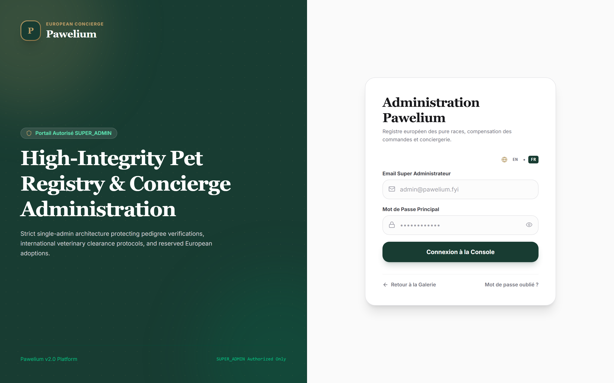
Figure: Console des Livraisons VIP détaillant les adresses de destination, les transporteurs et les dates de remise.

Module 11 : Répertoire des Clients & Conformité RGPD
Objectif & Périmètre : Administre l'annuaire des adoptants vérifiés tout en offrant un outil en un clic d'anonymisation irréversible conforme au Droit à l'oubli (RGPD Art. 17).
Procédure Opérationnelle Standard :
1. Accédez à /admin/customers pour parcourir la liste des adoptants, leurs commandes et leurs dates d'inscription.
2. Cliquez sur 'Exporter les Clients' pour générer un fichier de conformité réglementaire.
3. En cas de demande formelle d'effacement de données, localisez le profil et cliquez sur 'Anonymiser & Supprimer'.
4. Les données personnelles (nom, e-mail, téléphone, adresse) sont définitivement écrasées par des empreintes cryptographiques anonymes.
🔒 EXIGENCE DE SÉCURITÉ & CONFORMITÉ
L'effacement RGPD est définitif et irréversible. Les montants des commandes sont légalement conservés sous forme anonyme conformément aux obligations comptables françaises.

Figure: Répertoire des Clients présentant l'historique d'adoption et la commande d'anonymisation RGPD.

Module 12 : Modération des Avis & Valorisation des Témoignages
Objectif & Périmètre : Contrôle les retours d'expérience des adoptants, vérifie l'authenticité de l'achat et publie les témoignages approuvés sur la vitrine publique.
Procédure Opérationnelle Standard :
1. Accédez à /admin/reviews pour examiner les nouveaux avis soumis par les adoptants.
2. Contrôlez le nom de l'auteur, la note attribuée (1 à 5 étoiles), le texte et la présence du badge 'Adoptant Vérifié'.
3. Cliquez sur l'icône verte pour valider et publier immédiatement le commentaire sur la page d'accueil et les fiches.
4. Cliquez sur l'icône rouge pour rejeter tout contenu inapproprié ou frauduleux.
🔒 EXIGENCE DE SÉCURITÉ & CONFORMITÉ
Seuls les avis au statut APPROVED sont transmis aux visiteurs publics. Les avis non modérés restent strictement invisibles sur la vitrine.

Figure: File de Modération des Avis avec notation par étoiles, badge d'achat vérifié et commandes de publication.

Module 13 : Support Conciergerie & Gestion des Demandes
Objectif & Périmètre : Traite les demandes d'information avant adoption, le suivi logistique et l'assistance post-adoption avec réponses par e-mail et mémos internes protégés.
Procédure Opérationnelle Standard :
1. Consultez /admin/support pour filtrer les tickets par catégorie (Général, Commande, Transport).
2. Cliquez sur un ticket pour examiner le fil d'échange complet et la commande associée.
3. Pour expédier une réponse officielle par e-mail au client, rédigez dans 'Répondre au Client' puis validez.
4. Pour inscrire une information interne confidentielle invisible pour le client, cochez 'Note Interne Confidentielle'.
5. Basculez l'état du ticket vers 'EN COURS' ou 'RÉSOLU' une fois l'assistance finalisée.
🔒 EXIGENCE DE SÉCURITÉ & CONFORMITÉ
Les réponses e-mail sont distribuées de façon asynchrone via Resend. Les notes internes ne sont jamais divulguées dans les messages adressés aux clients.

Figure: Bureau de Support Conciergerie présentant les fils de discussion, le contexte d'adoption et l'éditeur de réponse.

Module 14 : Gestion de Contenu CMS (Content Blocks)
Objectif & Périmètre : Permet de réviser les messages d'accueil, bannières d'annonces, clauses légales et foires aux questions sans redéployer le code applicatif.
Procédure Opérationnelle Standard :
1. Consultez /admin/content pour inspecter l'ensemble des blocs de contenu par clé et par langue.
2. Cliquez sur 'Ajouter un Bloc' ou sur l'icône d'édition d'une entrée existante.
3. Définissez la clé de ciblage (ex. 'home.hero.announcement'), la langue ('en' ou 'fr') et le corps au format Markdown.
4. Enregistrez pour que la revalidation du cache Next.js mette à jour la vitrine immédiatement.
🔒 EXIGENCE DE SÉCURITÉ & CONFORMITÉ
Les blocs CMS surchargent dynamiquement les dictionnaires de traduction statiques. En cas d'absence d'une clé en base, l'application rend sa valeur par défaut issue des fichiers JSON.

Figure: Gestionnaire de Contenu CMS présentant les clés éditoriales, les cibles linguistiques et les aperçus de texte.

Module 15 : Santé des Traductions & Surcharges en Ligne
Objectif & Périmètre : Vérifie la parité rigoureuse entre les catalogues modulaires français (fr) et anglais (en). Permet de corriger des tournures de phrases en temps réel.
Procédure Opérationnelle Standard :
1. Consultez /admin/translations pour évaluer la parité des espaces de noms modulaires et les surcharges enregistrées.
2. Constatez que les dictionnaires EN et FR atteignent 100% de concordance structurelle.
3. Pour corriger une coquille ou adapter une expression en production sans redéploiement, cliquez sur 'Ajouter une Surcharge'.
4. Sélectionnez la langue, l'espace de noms (ex. 'Catalogue', 'Checkout'), le chemin de la clé et la nouvelle valeur textuelle.
5. Enregistrez pour que la modification soit instantanément servie aux utilisateurs.
🔒 EXIGENCE DE SÉCURITÉ & CONFORMITÉ
Le dispositif automatique de garde de marque veille à ce qu'aucun nom de prestataire de paiement ne s'immisce dans les dictionnaires publics. Les URL respectent la politique de préfixe obligatoire (/fr et /en).

Figure: Console de Santé des Traductions présentant les métriques de parité bilingue et les surcharges en ligne.

Module 16 : Configuration SEO & Référencement Naturel
Objectif & Périmètre : Pilote les balises de référencement pour moteurs de recherche, les modèles de titres de page, les méta-descriptions bilingues et les visuels OpenGraph.
Procédure Opérationnelle Standard :
1. Rendez-vous sur /admin/seo pour ajuster les métadonnées globales du site.
2. Modifiez les gabarits de titre de page en français et en anglais (ex. 'Pawelium | Conciergerie d'Adoption Animale Haut de Gamme').
3. Rédigez des méta-descriptions percutantes respectant les critères d'affichage de Google.
4. Spécifiez l'URL de l'image OpenGraph pour harmoniser les prévisualisations sur WhatsApp, Facebook ou LinkedIn.
5. Cliquez sur 'Enregistrer les Paramètres SEO' pour appliquer les changements en base de données.
🔒 EXIGENCE DE SÉCURITÉ & CONFORMITÉ
L'application distribue automatiquement un sitemap XML dynamique (/sitemap.xml) et un fichier de consignes robots (/robots.txt) actualisés en temps réel.

Figure: Console de Paramétrage SEO présentant les gabarits de titres bilingues, méta-descriptions et paramètres d'image.

Module 17 : Gestion des Abonnés Newsletter & Exports
Objectif & Périmètre : Recueille les adresses e-mail des visiteurs ayant souscrit à la lettre d'information en double opt-in et permet leur export CSV pour les campagnes marketing.
Procédure Opérationnelle Standard :
1. Accédez à /admin/newsletter pour examiner la liste des abonnés enregistrés.
2. Visualisez le ratio des abonnements confirmés par rapport aux envois en attente et la répartition par langue.
3. Cliquez sur 'Exporter en CSV' pour télécharger le fichier des contacts confirmés prêt à l'import dans votre logiciel de routage e-mail.
🔒 EXIGENCE DE SÉCURITÉ & CONFORMITÉ
Les inscriptions nécessitent une validation via un lien de confirmation sécurisé. Les jetons de confirmation sont hashés en base pour prévenir tout détournement.

Figure: Console des Abonnés Newsletter affichant la liste des contacts, les statuts de confirmation et l'action d'export CSV.

Module 18 : Analytique Commerciale & Performance des Passerelles
Objectif & Périmètre : Offre une vision stratégique sur le chiffre d'affaires brut, les taux de conversion d'adoption, le volume de commandes et la fiabilité de chaque passerelle carte.
Procédure Opérationnelle Standard :
1. Rendez-vous sur /admin/analytics pour analyser les indicateurs de performance commerciale.
2. Inspectez le Chiffre d'Affaires Brut en euros calculé exclusivement sur les commandes payées et livrées.
3. Consultez le Taux de Réussite des Paiements et le nombre total d'adoptions finalisées.
4. Dans le tableau 'Performance des Passerelles Carte', examinez le nombre de tentatives et le taux de concrétisation par fournisseur (Stripe, Paystack, PaiementPro, CinetPay).
🔒 EXIGENCE DE SÉCURITÉ & CONFORMITÉ
Les calculs financiers reposent sur les enregistrements vérifiés en base de données sans aucune extrapolation côté client.

Figure: Console Analytique présentant les cartes de revenus, le taux de succès des transactions et le tableau de distribution des passerelles.

Module 19 : Journal d'Audit Immuable & Forensique de Sécurité
Objectif & Périmètre : Trace chaque intervention administrative avec identifiant de l'auteur, adresse IP d'origine, charge utile détaillée et horodatage infalsifiable.
Procédure Opérationnelle Standard :
1. Consultez /admin/audit pour examiner le registre d'audit de sécurité.
2. Toute modification (création d'animal, bascule de publication, changement de mot de passe, validation de remboursement) produit une ligne immuable.
3. Filtrez les événements par administrateur, entité cible, catégorie d'action ou période calendaire.
4. Analysez les adresses IP clientes et les signatures de navigateur pour certifier l'origine des instructions sensibles.
🔒 EXIGENCE DE SÉCURITÉ & CONFORMITÉ
Le modèle AuditLog ne comporte aucune fonction de modification ou de suppression en base de données. Il constitue un registre légal certifié pour les audits RGPD et bancaires.

Figure: Journal d'Audit de Sécurité présentant les événements administratifs horodatés, les adresses IP et les charges utiles.

Module 20 : Paramètres Système & Diagnostic d'Infrastructure
Objectif & Périmètre : Vérifie la disponibilité des secrets d'environnement, l'état de la base de données, la configuration du service e-mail et l'ordre de priorité des passerelles de paiement.
Procédure Opérationnelle Standard :
1. Accédez à /admin/settings pour visualiser le tableau de bord de diagnostic technique.
2. Vérifiez que le fournisseur de base de données indique bien SQLITE (développement/tests) ou POSTGRESQL (production Neon).
3. Attestez que l'orchestration GeniusPay indique le mode LIVE ou SANDBOX avec politique carte bancaire stricte.
4. Passez en revue l'ordre de priorité des cartes (#1 Stripe, #2 Paystack, #3 PaiementPro, #4 CinetPay) et confirmez que tous les disjoncteurs sont au statut 'CIRCUIT FERMÉ (SAIN)'.
5. Examinez les barèmes opérationnels : durée du verrou temporaire (15 min), forfaits de livraison en France et en Europe, frais de dossier de conciergerie.
🔒 EXIGENCE DE SÉCURITÉ & CONFORMITÉ
PROTECTION DES SECRETS : L'interface de configuration n'affiche jamais les clés secrètes en clair. Seuls des indicateurs de présence ('CONFIGURÉ', 'SÉCURISÉ') sont restitués visuellement pour prévenir toute fuite de données.

Figure: Console des Paramètres Système avec diagnostics des services, ordre de priorité des passerelles et barèmes tarifaires.

